ここに日本語タイトルを書いてください（14ptゴシック）
English title must be written in this style (12pt Times New Roman)

光 太郎^{*1}, 非線形 次郎², 固体結晶 三郎^{1,3}
¹レーザセンシング学会（〒123-1234 住所）
²所属（〒123-1234 住所）
³所属（〒123-1234 住所）

Taro Hikar^{*1}, Jiro Hisenkei², and Saburou Kotaikesshou^{1,3}
¹Laser Radar Society of Japan, 1-1 Address, Tokyo 123-1234
² Laser Radar Society of Japan, 1-1 Address, Tokyo 123-1234
³ Laser Radar Society of Japan, 1-1 Address, Tokyo 123-1234

（Received XXXXXXXXXX）＊事務局記入箇所につき、このまま残して下さい

Author must place the abstract here. Abstracts and keywords are necessary for original paper and review paper. The abstract should not exceed 150 words and keywords (in noun forms) should not exceed 5 words.

キーワード：レーザー，非線形光学，結晶
Key Words: Laser, Nonlinear optics, Crystal

1. はじめに
原稿作成に際しては以下の注意事項に従ってください．ただし，このテンプレートで作成した原稿がそのまま印刷されるわけではありません．

2. 論文題目・著者名・所属
  - タイトル
論文題目は論文の内容を的確かつ簡潔に表すように記述して下さい．文字数は，和文：35字以内，英文：15ワード以内とし，略語は使用しないで下さい．やむを得ず長くなるときは，刷り上がり各項のフッタに使用する省略題目を併記して下さい．和文表題には・，/を使用しないで下さい．表題中のハイフンの後は大文字として下さい． 英文表題は先頭文字のみ大文字として下さい．

2.2 著者名
和文著者名では姓と名の間は半角スペースを入れてください．但し，姓と名が1文字の場合は全角スペースを入れてください．この姓と名のスペースは本文中，参考文献でも同様にして下さい．英文著者名では姓・名ともに先頭文字のみ大文字として下さい．

2.3 所属
著者が複数の場合，和英共に氏名の後にカンマを入れて下さい．英文では著者が多数の場合，最後の著者の前に“and”を入れ，著者が２名の場合はその上でカンマを削除して下さい．著者の所属が異なる場合は，著者名の右肩に¹，²，³のように数字を付けて区別して下さい．また，研究場所が現在の所属と異なる場合は，現所属も併記して下さい．（現所属は脚注として記載して下さい．）

3. 要旨・キーワード
掲載区分が，原著論文および解説の場合は，150ワード以内の英文要旨（Abstract）と5個以内の英文キーワード（名詞形）を記述して下さい．また，英文要旨は，英文題目と共に必ずネイティブチェックを受けて下さい．なお，投稿者から希望があれば，編集委員会からネイティブチェック業者に依頼します（有料，タイトルとアブストラクトのみの場合は，3,000円程度）．

4. 文章に関わる注意事項
4.1 本文
原則として常用漢字新仮名づかいを用いて下さい．術語はレーザセンシング学会および文部省で制定されたものを用いることが望ましいです．人名，日本語に十分定着していない術語などは原則として原綴で書いて下さい．欧語の原綴を日本語に混用する時は出来るだけ英語を用い，英，仏，独，露語などの混用を避けて下さい．
本文の文章は，指定がない限り和文はMS明朝，英文はtimesなどの明朝体として下さい．読点，句読点はピリオド（和文：全角ピリオド），カンマ（和文：全角カンマ）に統一して下さい．ただしスラッシュ(/)，％は和文中であっても半角を用いて下さい．

4.2 見出し
論文項目の番号付けは，大項目を1，2，・・・として中央揃えとし，中項目を1.1，1.2，・・・，小項目を1.1.1，1.1.2，・・・として左詰めとして下さい．

4.3 記号
単位は立体記号とし，同一論文中で表記を統一して下さい．また原則としてSI単位系を用いて下さい．数値と単位の間は，和英文とも半角スペースとして下さい．ギリシャ文字は指定のない限りsymbol書体に統一して下さい．ただし，Γ（ガンマ），Φ（ファイ），Σ（シグマ），及び単位のµ（マイクロ），Ω(オメガ)等は立体として下さい．
略語スペルアウトの形式は，フルスペル（略語），和文（フルスペル：略語）を推奨します（例：Chirped Pulse Amplification（CPA），チャープパルス増幅(Chirped Pulse Amplification：CPA)）．

4.4 数式
数式は数式専用のソフトを利用して作成して下さい．変数（物理量）はイタリックとし，関数を表す文字(sin, cos等)は立体として下さい．数式は通し番号をつけ，長い時は圧縮せずに複数行にして下さい．文中ではセンタリングですが，複数行に渡る場合は全体をセンタリングして下さい．
（例）屈折率nは次のように表せる．
$n\left(x\right)≅n_{∞}+\frac{c}{2πν_{o}}\left\{\frac{Δν_{D}}{2{\left(ln2\right)}^{1/2}}x+\frac{G}{σ}ϕ'\left(0,y/σ\right)exp\left\{-π^{1/2}\left(y/s\right)\left(I_{t}/I_{s}\right)\right\}\right\}$ (1)
5. 図，写真および表
図表は原則として図表ソフトで作成し，表題，説明文および挿入文字は全て英文を使用して下さい．文字フォントは，図（英文）はゴシック系（Helvetica, Arial），表はTimes，ギリシャ文字はSymbolの使用を推奨します．図中の用語サイズは印刷原稿で1.5 mm以上になるように注意して下さい．グラフ中には原則として縦横罫を入れず．表は横罫および天地の双柱罫のみとし，縦罫は入れないでください．他の文献から引用した場合は，説明文の右肩に引用文献番号を記載して下さい．
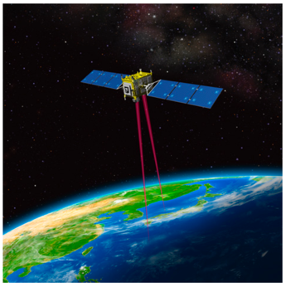
Fig. 1 Image of future Japanese space-based DWL. ©TMU
Table 1 Specifications of future Japanese space-based CDWL and observation requirements.
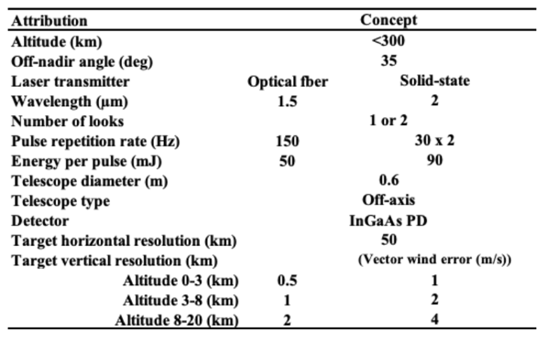
図（写真）は（モノクロではなく）カラーを推奨します.カラーにするための掲載費用はかかりません.
図番号は本文中で参照する際は，文頭ではFigure＋数字を用い，文中ではFig.＋数字も可とします．また表番号はTable＋数字を用いて下さい．グラフの縦軸，横軸は値と単位を明記し，単位の表記は(nm)のように，(単位)として下さい．ただしArbitrary unitは“arb. unit”として下さい（“a. u.”はatomic unit）．図中の文字は先頭のみ大文字とし，値と単位の略語の間には半角スペースを入れて下さい（例 10 nm, 10 fs, 10 V）．ただし，値と単位の記号の間にはスペースは入れないで下さい（例 10°，10°C，$10）．

6. 脚注
脚注は，引用箇所（文）の右肩に^{†1}，^{†2}，^{†3}・・・と示し，その項の下欄に説明文を記載して下さい．なお，長期間の参照に耐えないカタログ，ホームページURL等は脚注として下さい．

謝辞
謝辞が必要でない場合は削除して下さい．

引用文献
原則として以下の形式で記述して下さい．参考文献は通し番号をつけ，本文の末尾に一括して記述して下さい．本文中では引用箇所（文）の右肩に¹⁾，^{1,2)}，¹⁻⁵⁾のように番号を記入して下さい．
- 雑誌の場合
著者: タイトル 誌名 巻数（発行年）[No. 号数]＊項数．
- 書籍の場合
著者: 書名 ([シリーズ名 巻数, ed. 編集者)]＊＊出版社, 出版地, 発行年)p. 項数．
＊毎号項の改まる雑誌の場合に記述する．
＊＊シリーズ物の場合に記述する．
- 著者は全員の氏名を記述する，但し10名を超える場合，11番目以降の省略（et al.）を認める．2名以上の場合はコンマで区切る．ただし，欧文では，”A and B”，”A, B, and C”のように”and”を挿入する．
- 論文等のタイトルを省略してはならない．
- 書名（含：プロシーディング他の単行本に準ずるもの）はイタリック体とする．
- 雑誌の巻数は太字（ボールド）とする．
参考文献に記載例を示すが，それぞれ欧文雑誌¹⁾，欧文単行本²⁾，欧文単行本（編集された本の一部を引用する場合）³⁾，欧文proceedings⁴⁾，和文雑誌（日本語投稿の場合）⁵⁾，和文雑誌（英語投稿の場合）⁶⁾，和文単行本⁷⁾の例である．

- 東京太郎，大阪次郎, “レーザセンシング学会誌の書き方,” レーザセンシング学会誌. 18(1), 20-27 (2018).
- T. Tokyo and J. Osaka, “How to write LRSJ,” J. Laser Radar Sens. Soc. Japan. 18(1), 20-27 (2018).
- 東京太郎(編), レーザセンシング技術辞典，レーザセンシング出版 （2018）.
- T. Tokyo (ed.), Handbook of Laser Sensing， LRSJ Publ. Co. (2018).
- 大阪次郎, “レーザセンサ,” レーザセンシング技術辞典，東京太郎編（レーザセンシング出版，2018）, pp. 145-250.
- J. Osaka, “Laser Sensor,” in Laser Sensing Handbook, T. Tokyo, ed. (LRSJ Publ. Co., 2018), pp. 145-250.
- 東京太郎, 大阪次郎, “レーザセンシングの研究方法,” 国際レーザーレーダーシンポジウム, 東京, 日本(2018).
- J. Osaka: Basic of Laser Sensing Handbook， T. Tokyo (ed.)， Chap.2，LRSJ Publ. Co., Tokyo, 2018.
- T. Tokyo, and J. Osaka, “How to study laser sensing,” Proc. 40th Inter. Symp. on Laser Sensing. 18, 950-953 (2018).
- 東京太郎, “レーザセンシングデータの研究方法，” https://laser-sensing.jp/gakkaishi.html (Accessed 2019.12.19)
- T. Tokyo, “How to study laser sensing,” https://laser-sensing.jp/gakkaishi.html (Accessed 2019.12.19)
（著者不明の場合は，和文では「著者不明」，英文では「Anonymous」とする）

付録
付録が必要でない場合は削除して下さい．

著者紹介
各著者について300字以内で紹介文を記述して下さい．筆頭著者は必須としますが、共著者は任意とします．著者写真については、筆頭・共著共に任意とします。

